DBMS项目启动文档

目录

1. Project Proposal 3

2. Team building and Schedule 4

3. Risks Evaluating and Mitigating 4

关键词:MFC SDI Dialog C/S MVC 完整性 数据库 表 字段 记录数据

摘要 : 这是关于数据库管理系统的第一个版本，此数据库管理系统实现的功能包括数据库的建立和删除，表的管理，记录的增加、查看、删除，实现完整性约束，实现索引的建立和删除，实现多用户，进程同步，事务管理等

缩写列表:

| 缩写 | 全拼 | 中文解释 |
| --- | --- | --- |
| SDI | Single document interface | 单文档界面 |
| MFC | Microsoft foundation class | 微软基础类库 |
| DBMS | Database management system | 数据库管理系统 |
| RDBMS | Relational Database management system | 关系型数据库管理系统 |
| C/S | Client/server | 客户/服务器模式 |
| MVC | Model view controller | 模型、视图、控制器 |

# Project Proposal

**1. Project ID:开心就好**

**2. Project Introduction:**

**数据库管理系统是一种操作和管理数据的系统，用于建立、使用和维护数据库。它对数据库进行统一的控制和管理，保证数据的安全性和完整性，提供对数据的增删改的功能。**

**3. Project objective:**

**实现基本的DDL语句，创建表，删除表。**

**实现基本的DML语句，实现对数据的增删改。**

**4. System boundary:**

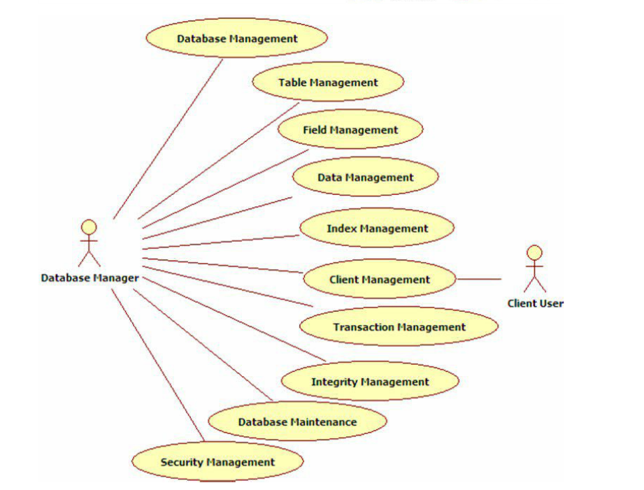

**5. Workload assessment:**

|  |  |
| --- | --- |
| **Module** | **Workload（person/day）** |
| 项目计划 | 2 |
| 界面设计 | 1 |
| 数据结构设计 | 1 |
| 项目文档 | 2 |
| 逻辑层 | 4 |
| 数据层 | 3 |
| 界面层 | 3 |
| 项目整合 | 5 |

# Team building and Schedule

**1. Project Plan：** 2017年4月25—2017年5月17

**2. Chief Project Manager：**钱洋

**3. Project Team Member Number：**钱洋 祝梦婷 李晓薇

# Risks Evaluating and Mitigating

**1. Technical Risks：**

(1)第一次使用MFC单文档文件，不是很熟悉

**Resolution:**

自己上网找相关教材和组员多多交流

**2. Management Risks：**

(1)小组组员是第一次合作

(2)计划不完备要边做边改

**Resolution：**

组员之间要多多交流，遇到问题一起解决

**3. Other Risks：**

(1)每个人代码习惯不同，和代码比较麻烦

**Resolution：**

事先规范代码习惯